花蓮縣秀林鄉富世國小附設幼兒園104學年度幼兒園104年第2學期午餐照片
4月15日星期五

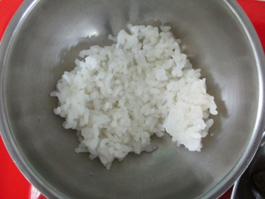  主食~白飯 | 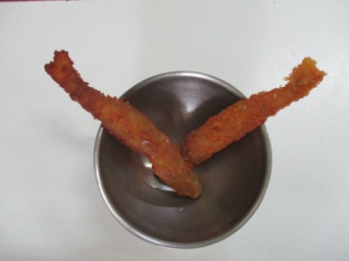  酥炸柳葉魚 | 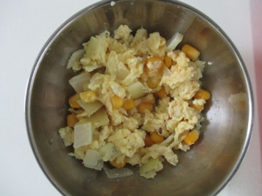  菜蒲蛋 | 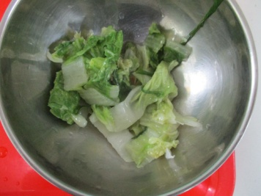  時蔬~白菜 | 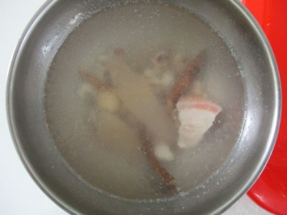  四神湯

